关于开展中国土地学会个人会员信息更新和清查的通知
各省级土地学会:
为进一步加强对个人会员的管理，更好地为广大会员服务，中国土地学会决定于2022年9月30日前，依托中国科协会员登记和管理系统，完成系统中个人会员的信息更新和清查工作，并在此基础上，进一步完善我会个人会员的信息化建设工作，逐步建成以大数据为支撑的信息化服务体系和管理方式，为我会提升对个人会员精准服务的能力夯实基础。我会现已为各省级土地学会联络员设置了本省个人会员的管理权限账号，请登录后自行修改登录密码。本次会员清查重点工作具体要求如下：
- 对系统内以前注册的会员进行清查，更新、补充个人会员信息变更、错误和缺失的内容，包括工作单位、职务职称、联系方式和照片等；
- 各省级土地学会的成员中，如有尚未注册中国土地学会个人会员的，请各省联络员及时通知相关人员登记注册；
- 通知已完成注册和信息修改的会员，自行下载打印会员证保存；
- 继续发展本省机关事业单位、科研院所、有关高校、企业和相关单位中的广大土地科技工作者成为本会个人会员。
- 通知各位新老会员更新信息之后扫描二维码填写已更新的信息
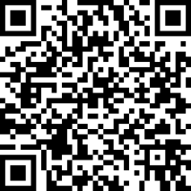
中国土地学会联系人:朱彦博 010-83064637

中国土地学会
2022年7月27日

